Тема: Простая нарезка овощей. Фигурная нарезка овощей. Международные наименования форм нарезки.

ЗАДАНИЕ: ознакомьтесь с лекционным материалом. Заполните таблицу.

Наименование формы нарезки | Размеры, кулинарное использование
Простые
1. Соломка | длиной 4–5 см, сечением 0,2X0,2 см. Их используют для жарки во фритюре (в большом количестве жира).
2.
3.
Сложные (фигурные)
1. Бочоночки | Используют в отварном виде для гарнира.
Международные наименования форм нарезки
1. Жюльен | нарезка тонкими короткими брусочками или соломкой размером (3х3x26 мм).
2.
3.

Формы нарезки, кулинарное назначение
К простым, наиболее распространенным формам нарезки относят: соломку, брусочки, кружочки, ломтики, дольки (рис.). Нарезка вручную является трудоемким процессом, поэтому для его облегчения широко применяют специальные инструменты и овощерезательные машины. При нарезке соломки и ломтиков вручную используют прием шинковки.

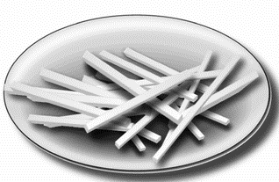

Нарезка соломкой

Соломка. Сырой крупный картофель нарезают на тонкие пластинки, накладывают одну на другую и шинкуют поперек на соломки длиной 4–5 см, сечением 0,2X0,2 см. Их используют для жарки во фритюре (в большом количестве жира).
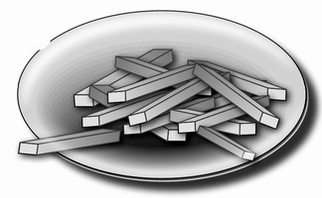

Нарезка брусочками
Брусочки. Сырой картофель нарезают на пластинки толщиной 0,7–10 см и разрезают на брусочки длиной 3– 4 см. Используют для жарки, приготовления борщей (кроме флотского и сибирского), рассольника, супов с макаронными изделиями и других блюд.
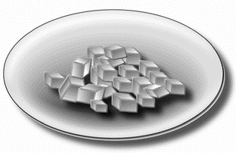

Нарезка кубиками
Кубики. Картофель вначале нарезают на пластинки, разрезают их на брусочки, а затем режут на кубики. В зависимости от назначения кубики нарезают сечением (в см): крупные – 2–2,5, средние – 1 – 1,5, мелкие – 0,3–0,5. Крупными кубиками нарезают сырой картофель для тушения и приготовления супов; средними – для приготовления блюда «картофель в молоке» и для тушения, мелкими кубиками нарезают вареный картофель для гарнира к холодным блюдам и для салатов.

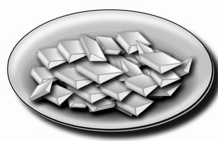

Нарезка дольками
Дольки. Сырой картофель (некрупный) разрезают пополам и по радиусу режут на дольки, которые используют для приготовления рассольников, рагу, духовой говядины, жарки во фритюре.

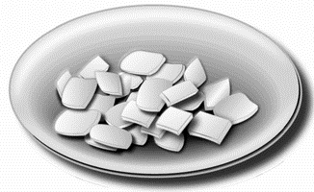

Нарезка ломтиками
Ломтики. Вареный картофель мелкого или среднего размера разрезают вдоль пополам, затем ещё раз пополам и шинкуют поперек на ломтики толщиной 1–2 мм. Крупные клубни разрезают вдоль на брусочки и шинкуют поперек на ломтики. Используют ломтики для приготовления салатов и винегретов.
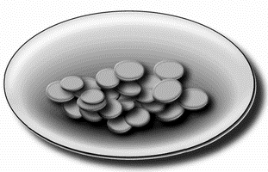

Нарезка кружочками
Кружочки. Вареный или сырой картофель обравнивают, придавая ему форму цилиндра, затем нарезают поперек на тонкие кружочки толщиной 1,5–2 мм. Кружочки сырого картофеля используют для жарки, а вареного – для запекания рыбы и мяса.

К сложным (фигурным) формам нарезки относят: бочоночки, груши, чесночки, шарики, спирали, стружку (рис). При этом картофель нарезают вручную, способом обтачивания. Для получения сложных форм можно использовать специальные инструменты (рис).

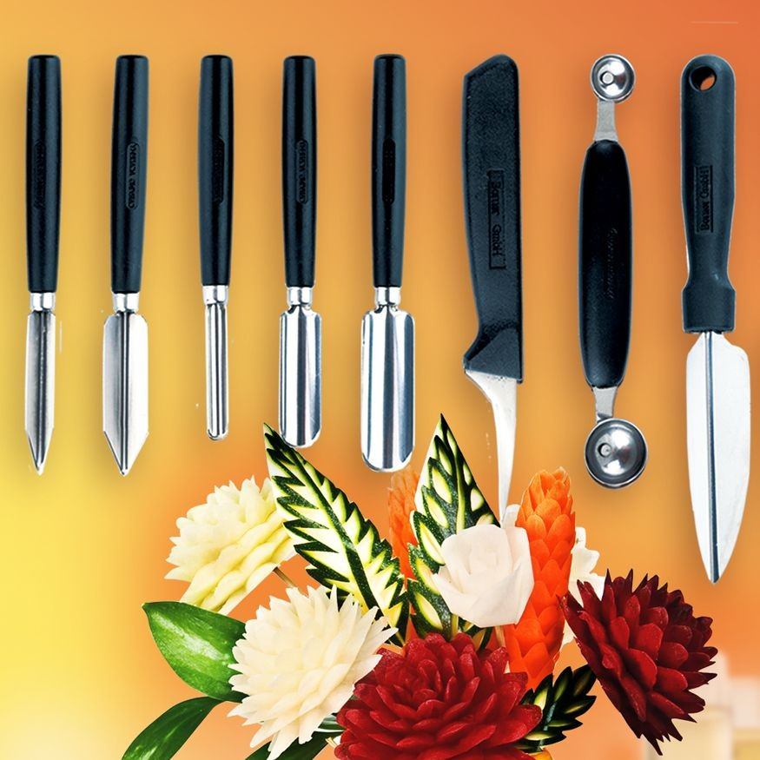

Фигурная нарезка
Бочоночки. Картофель среднего размера обрезают с двух противоположных сторон, затем обтачивают, придают форму бочоночка, используют в отварном виде для гарнира.
Чесночки. Сырой картофель сначала обтачивают бочоночками, затем разрезают вдоль на несколько частей. У каждой части по грани делают небольшую выемку. Используют для приготовления супов.
Шарики. Из сырого картофеля с помощью специальных выемок вырезают шарики различного размера или применяют прием обтачивания. Крупные шарики используют для жарки во фритюре, средние – для жарки во фритюре и в отварном виде на гарнир к холодным блюдам.
Стружка. У сырого картофеля делают срезы с двух противоположных сторон так, чтобы получился цилиндр высотой 2–3 см, обравнивают его по окружности, срезают ленту толщиной 2–2,5 мм и длиной 25–30 см. Затем придают этой ленте форму банта и перевязывают ниткой. Используют для жарки во фритюре.
Спираль. Пользуясь специальным инструментом, картофель нарезают спиралью. Используют для жарки во фритюре.

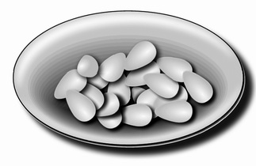

Фигурная нарезка грушками или чесночками
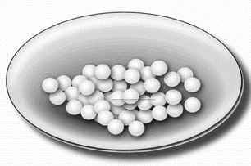

Фигурная нарезка шариками или орешками

Нарезка лентами
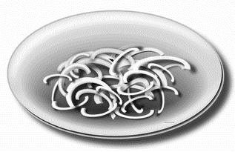

Нарезка стружками
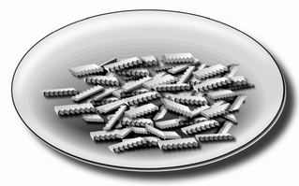

Нарезка гребешками

Нарезка звездочками
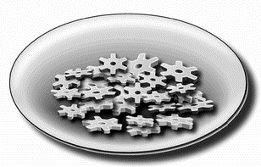

Нарезка шестеренками

Нарезка цилиндриками

Международные наименования форм нарезки
Виды нарезки картофеля и овощей:
Жюльен — нарезка тонкими короткими брусочками или соломкой размером (3х3x26 мм).
Жардинъер — более короткие брусочки (3x3x18 мм).
Конкассе — нарезанные кубиками или квадратными ломтиками продукты, например, так нарезают томаты.
Брюнуаз — мелкие кубики (2x2x2 мм) моркови, сельдерея, кабачков, лука-порея отдельно каждого из овощей или их смеси.
Маседуан — более крупные кубики (5x5x5 мм).
Крюдите — небольшие аккуратные брусочки сырых овощей.
Мирпуа — крупно нарезанные кубики репчатого лука, моркови, сельдерея, лука-порея.
Для жарки картофеля во фритюре используют следующие виды нарезки:
-пай — нарезку соломкой;
-фри — нарезку брусочками;
-пон неф— брусочки 30x10x15 мм;
-суфле — картофель, нарезанный кружочками толщиной 3 мм;
-алюмет — мелкие брусочки 30x5 мм;
-батай -кубики 15x15x15 мм;
- шатойяр — длинная лента.
- гофре —гофрированные кружочки, нарезаемые с помощью специальной терки. Приспособлением для многих классических видов нарезки может служить специальная терка "мандолина"с набором лезвий и регулируемой толщиной нарезки.
Нарезка турне - это одна из разновидностей нарезки продуктов питания (в частности свежих овощей и фруктов). Внешне плоды (морковь, картофель, кабачки) приобретают форму шестигранника-бочонка.
